Виконала: Верещагіна-Янко Тетяна
студентка курсу Data Analyst
група DA30

Підсумковий проект блоку SQL-2

Мета:

- Закріпити на практиці знання у написанні SQL-запитів BigQuery;
- Розрахувати метрики та дослідити їх зміни;
- Навчитися працювати з даними датасету Google Analytics та підготувати їх до подальшої інтерактивної візуалізації в BI-системах.

Опис даних та платформи:

Публічний датасет Google Analytics 4 на платформі BigQuery за допомогою SQL-запитів.

Завдання 1. Підготовка даних для побудови звітів у BI системах.

Для створення таблиці з певними полями треба вивчити схему до вихідного датасету.
Якщо колонка має формат NULLABLE, то їх вибираємо як завжди.
Якщо типу RECORD з форматом NULLABLE - звертаємося через крапку (наприклад, geo.country).
Для REPEATED треба використати підзапит у SELECT з UNNEST.
Для того щоб перевести event_timestamp з мілісекунд у формат дати використала функцію TIMESTAMP_MICROS.
Для вибору даних в межах 2021 року у назві таблиці змінила місяці на *. За допомогою WHERE відобразила лише необхідні події event_name. Відсортувала дані ORDER BY по даті.
Висновок: створила запит для отримання таблиці з інформацією про події, користувачів та сесії GA4, який можна використовувати для побудови звітів у BI системах.

Запит 1.

select
timestamp_micros(event_timestamp) as event_timestamp,
user_pseudo_id,
(select value. int_value from unnest(event_params) where
key='ga_session_id') as session_id,
event_name,
geo.country as country,
device.category as device_category,
traffic_source.source as source,
traffic_source.medium as medium,
traffic_source.name as campaign
from`bigquery-public-data.ga4_obfuscated_sample_ecommerce.events_2021*` as b
where event_name in ('session_start', 'view_item', 'add_to_cart',
'begin_checkout', 'add_shipping_info', 'add_payment_info', 'purchase')
order by 1
limit 100
;

Результат запиту 1.

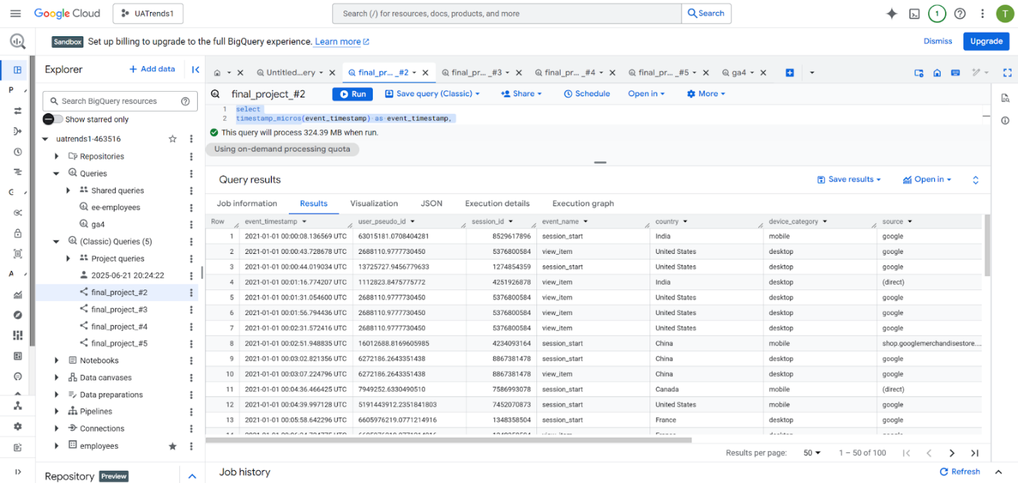

Завдання 2. Розрахунок конверсій в розрізі дат та каналів.

Конверсія - це %% відвідувачів сайту, які виконали цільову дію (у нашому випадку додавання товару до корзини, спроби оформлення замовлення та покупки).
У підзапиті перевела event_timestamp до дати за допомогою date(timestamp_micros). Так як різні користувачі можуть мати однакові session_id об'єднала за допомогою CONCAT user_pseudo_id та session_id та отримала унікальний ідентифікатор сесії з урахуванням типу даних у колонках event_params.
За допомогою COUNT_DISTINCT та CASE порахувала кількість унікальних сесій для необхідних подій event_name та конверсії від початку сесії на сайті до додавання товару в корзину, конверсії від початку сесії на сайті до спроби оформити замовлення та конверсії від початку сесії на сайті до покупки.
Результати згрупувала по полях дата, source, medium, campaign.
Висновок: розрахувала конверсії в розрізі дат та каналів, що дозволить зрозуміти наскільки ефективно працює сайт або рекламні кампанії. Для подальшого аналізу необхідно візуалізувати результати, щоб дослідити воронку продажів.

Запит 2.

with start_data as
(select
date(timestamp_micros(event_timestamp)) as event_date,
traffic_source.source as source,
traffic_source.medium as medium,
traffic_source.name as campaign,
event_name,
user_pseudo_id ||
cast((select value. int_value from unnest(event_params) where
key='ga_session_id') as string) as user_session_id,
from`bigquery-public-data.ga4_obfuscated_sample_ecommerce.events_*` as b
where event_name in ('session_start', 'add_to_cart',
'begin_checkout', 'purchase'))
select
event_date, source, medium, campaign,
count(distinct case when event_name = 'session_start' then
user_session_id end) as user_session_count,
count(distinct case when event_name = 'add_to_cart' then user_session_id end)/
count(distinct case when event_name = 'session_start' then
user_session_id end) as visit_to_cart,
count(distinct case when event_name = 'begin_checkout' then
user_session_id end)/
count(distinct case when event_name = 'session_start' then
user_session_id end) as visit_to_checkout,
count(distinct case when event_name = 'purchase' then user_session_id end)/
count(distinct case when event_name = 'session_start' then
user_session_id end) as visit_to_purchase
from start_data
group by 1, 2, 3, 4
limit 100;

Результат запиту 2.

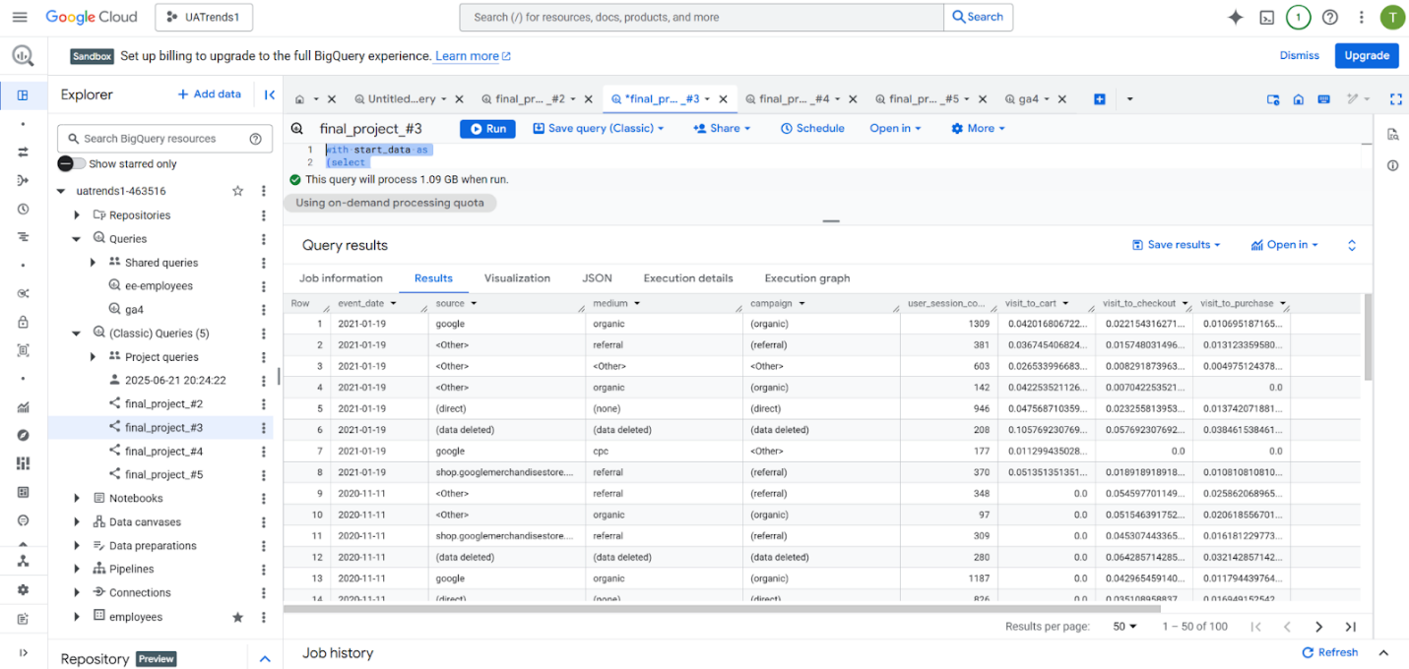

Завдання 3. Порівняння конверсії між різними посадковими сторінками.

Виконала два підзапити з різними сесіями (старт сесії session_start та покупка 'purchase’), які об'єднала за допомогою LEFT JOIN та унікального ідентифікатора сесії.
За допомогою регулярного виразу та regexp_extract отримала page path (шлях до сторінки без адреси домену та без параметрів посилання, після / але до ? або #) з page_location в події початку сесії.
Для кожного унікального DISTINCT page path початку сесії порахувала COUNT потрібні метрики за 2020 рік: кількість унікальних сесій, кількість покупок та конверсія від початку сесії до покупки.
Результуючі цифри агрегувала за page path.
Висновок: розрахувала конверсії для різних посадкових сторінок, для подальшого аналізу та побудови воронки треба дані візуалізувати за допомогою BI-інструменту.

Запит 3.

with start_page_session as
(select
event_name,
user_pseudo_id ||
cast((select value. int_value from unnest(event_params) where
key='ga_session_id') as string) as user_session_id,
regexp_extract(
(select value. string_value from unnest(event_params) where
key='page_location'), 'googlemerchandisestore.com/([^?|#]+)') as
page_path,
from`bigquery-public-data.ga4_obfuscated_sample_ecommerce.events_2020*` as b
where event_name ='session_start'),
purchase_stat as
(select
event_name,
user_pseudo_id ||
cast((select value. int_value from unnest(event_params) where
key='ga_session_id') as string) as user_session_id
from`bigquery-public-data.ga4_obfuscated_sample_ecommerce.events_2020*` as b
where event_name= 'purchase')
select
distinct (s.page_path),
count(distinct s.user_session_id) as user_session_count,
count(distinct case when p.event_name = 'purchase' then
p.user_session_id end) as purchase_count,
count(distinct case when p.event_name = 'purchase' then p.user_session_id end)/
count(distinct s.user_session_id) as conversion_to_purchase
from start_page_session s left join purchase_stat p
on s.user_session_id=p.user_session_id
group by 1
order by 2 desc, 1
limit 100;

Результат запиту 3.

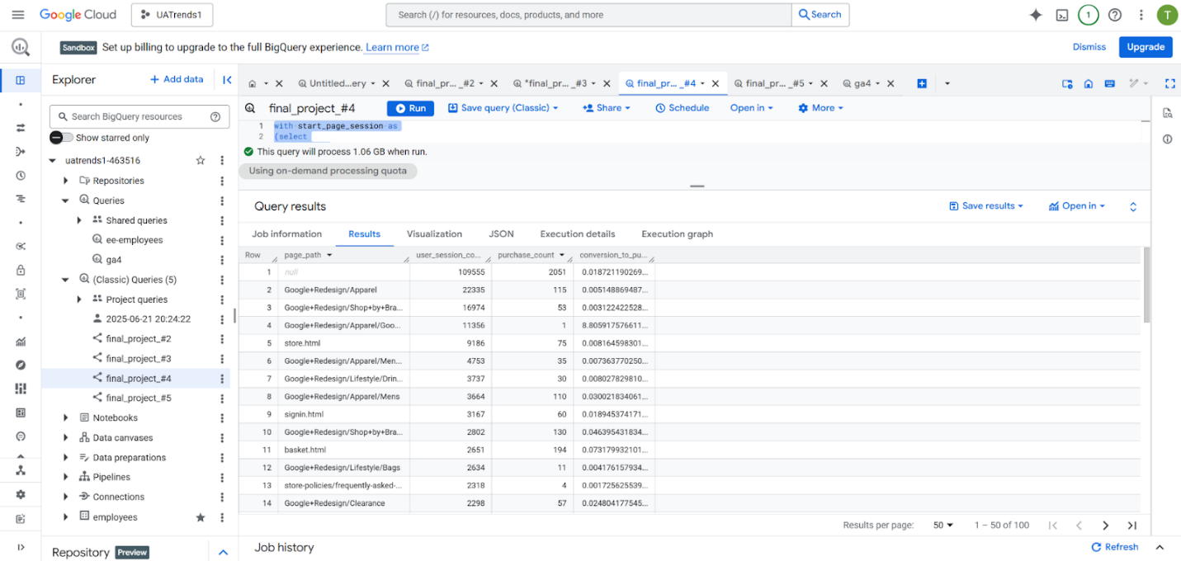

Завдання 4. Перевірка кореляції між залученістю користувачів та здійсненням покупок.
Виконала два підзапити з різними сесіями (залучення клієнта ‘session_engaged’ та покупка 'purchase’), які об'єднала за допомогою LEFT JOIN та унікального ідентифікатора сесії. Для першого CTE вивела унікальний ідентифікатор сесії, залученість клієнта ‘session_engaged’ як результат із двох можливих колонок ‘event_params’ за допомогою COALESCE, розрахувала загальний час активності 'engagement_time_msec’ користувача під час сесії за допомогою функцій SUM та COALESCE.
З другого CTE вивела унікальний ідентифікатор сесії та факт наявності покупки під час сесій за допомогою функцій MAX та CASE.
У результуючій таблиці за допомогою функції CORR розрахувала кореляції: між залученням та фактом покупки, між загальним часом залученості та покупкою.
Висновок: оцінила кореляцію між залученістю та покупкою, вона становила 0,007 - що свідчить про відсутність зв'язку між цими подіями. Кореляція між часом залучення та покупкою становила 0,21 - що свідчить про дуже незначний зв'язок між подіями.

Запит 4.

with session_eng as
(select
user_pseudo_id ||
cast((select value. int_value from unnest(event_params) where
key='ga_session_id') as string) as user_session_id,
coalesce (
cast((select value. string_value from unnest(event_params) where
key='session_engaged') as int),
(select value. int_value from unnest(event_params) where
key='session_engaged')) as session_engaged,
sum(coalesce (
(select value. int_value from unnest(event_params) where
key='engagement_time_msec'), 0)) as engagement_time_msec,
from`bigquery-public-data.ga4_obfuscated_sample_ecommerce.events_*` as b
group by 1, 2),
purchase_stat as
(select
user_pseudo_id ||
cast((select value. int_value from unnest(event_params) where
key='ga_session_id') as string) as user_session_id,
max (case when event_name ='purchase' then 1 else 0 end) as purchase
from`bigquery-public-data.ga4_obfuscated_sample_ecommerce.events_*` as b
group by 1)
select
--s.user_session_id as user_session_id,
corr(s.session_engaged,
p.purchase) as corr_eng_purch,
corr(s.engagement_time_msec,
p.purchase) as corr_time_eng_purch
from session_eng s left join purchase_stat p on
s.user_session_id=p.user_session_id
;

Результат запиту 4.

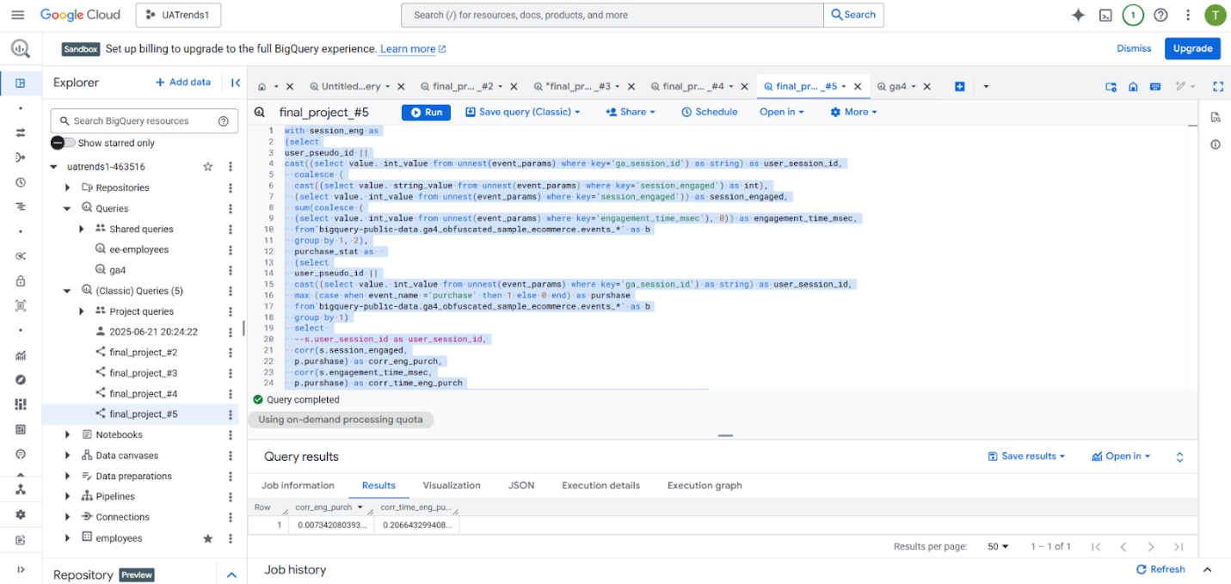

Висновки:
- Використала на практиці сортування, фільтрацію, підзапити, віконні та агрегаційні функції, практикувала роботу з датами, перевірки, злиття параметрів та об'єднання таблиць .
- Підготувала базові таблиці для подальшої інтерактивної візуалізації в BI-системах.
3. Навчилася вилучати характеристики та дані з датасету Google Analytics, працювати з різними івентами, що дає змогу оцінити джерела відвідування сайту, зрозуміти шлях клієнта від старту до покупки, дослідити фактори, що впливають на прийняття рішення.
4. Розраховувала метрики Google Analytics: конверсії, середній час на сайті, зв'язок між залученістю та покупкою. Аналіз всіх цих метрик і характеристик дає змогу оптимізувати ефективність та функціональність сайту, виявити проблеми та покращити взаємодію з користувачами.

